調查報告

案 由：有關陽明山國家公園土地管理問題，本院前已就所謂「七七行館」違法占用大面積國有土地、北投線空中纜車計畫與都市計畫不符等案件進行調查，並分別糾正陽明山國家公園管理處及請相關機關檢討改進在案。惟民國109年7月間又爆發陽明山國家公園土地變更弊案，究該處管理陽明山國家公園土地之相關法令依據及行政程序為何？歷年來爆發多起土地管理弊案之原因為何？內部管理機制有無缺失？人員風紀有無不彰？相關檢討情形及防弊因應措施為何？實有深入瞭解之必要案。

調查意見：
有關陽明山國家公園土地管理問題，本院前已就所謂「七七行館」違法占用大面積國有土地及錯誤核發建築執照，以及北投線空中纜車計畫與都市計畫不符等案件進行調查，並分別糾正陽明山國家公園管理處（下稱陽管處）及請相關機關檢討改進在案。惟民國（下同）109年7月間又爆發陽明山國家公園範圍內墓園業者，疑似擬以行賄手段，企圖於陽管處辦理「陽明山國家公園計畫（第4次通盤檢討）」案之過程，將約7公頃土地劃出國家公園之土地變更弊案，雖陽管處相關人員嗣經臺灣臺北地方檢察署（下稱臺北地檢署）檢察官予以不起訴處分，然該處管理陽明山國家公園土地之相關法令依據及行政程序為何？歷年來爆發多起土地管理弊案之原因為何？內部管理機制有無缺失？人員風紀有無不彰？相關檢討情形及防弊因應措施為何？均有深入瞭解之必要。
案經本院向陽管處、內政部暨所屬營建署與政風處、新北市政府、臺北地檢署及臺灣臺北地方法院（下稱臺北地院）函詢及調閱卷證資料，並於109年10月30日及110年1月14日詢問營建署（由吳欣修署長率員到院）、陽管處（由劉培東處長率員到院）及新北市政府民政局（指派殯葬管理處黃秀川處長到院）相關人員，已調查竣事。
經調查發現，陽明山國家公園管理處在欠缺充分理由及土地變更回饋機制下，恣意於106年啟動之「陽明山國家公園計畫（第4次通盤檢討）」案內，將半世紀前私立墓園設置法令不備以及環境保護與國土保育尚乏相關審查法制時期所申設，嗣已經74年間依法劃入陽明山國家公園，且多數未開發之私立富貴山墓園7公頃土地劃出國家公園，有違國家公園劃設宗旨；又內政部營建署未善盡上級機關指揮監督職責，前於102年間坐視該處偏離法制程序，擅於「陽明山國家公園計畫（第3次通盤檢討）」案，自訂國家公園「範圍調整原則」，據以將10處國家公園土地劃出，亦均有違失；另國家公園計畫相關外部審查功能，以及陽管處內部業務水平、垂直管控與外部監督機制，亦均亟待檢討改進，茲臚列調查意見於下：

坐落新北市金山區之私立富貴山墓園，核係在私立墓園設置法令不備以及環境保護與國土保育尚乏相關審查法制時期之民國60年間申設（原規劃面積約10公頃），嗣其申設範圍內約7公頃土地業經政府本諸國家公園法對於特有自然風景之維護及保育等立法宗旨，於74年間依法定程序劃入陽明山國家公園範圍（禁止新設殯葬設施），且歷經「陽明山國家公園計畫」多次通盤檢討審酌後仍予以維持，而陽管處30餘年來亦嚴格管控而未有繼續擴大開發（依航照圖目視估計，迄74年間僅開發申設範圍7公頃之六分之一，至今維持不變），惟陽管處竟在缺乏充分理由及土地變更回饋機制，以及忽視我國陸續建立之環境法制已對環境保護與國土保育採取較嚴謹審查程序之下，仍於106年啟動之「陽明山國家公園計畫（第4次通盤檢討）」案內，恣意規劃將上開半世紀前所申設墓園內之7公頃土地全數劃出國家公園範圍，核有規劃與審查過程失諸草率之不當，應予檢討改進並引以為鑑。

早期設置之墓園因未及受相關環境及國土保育專法之檢視，非無相關疑慮：

按政府為杜絕墓地髒亂等亂象，前於國民政府時期制(訂)定「公墓條例」(17年10月4日公布，25年10月30日廢止)及「公墓暫行條例」(行政院於25年10月30日公布)，嗣「公墓暫行條例」因屬命令而非法律，且未系統性的規定管理組織體系等由，經於72年12月9日廢止，另於同年11月11日制定公布「墳墓設置管理條例」；其後基於該條例僅以公墓及私人墳墓之設置及管理為規範對象而難以符合社會實際需要，復於91年7月17日廢止，同日再制定公布現行之殯葬管理條例；另臺灣省政府為辦理公墓等殯葬設施之管理，亦於早期訂有「臺灣省公墓火葬場殯儀館納骨堂（塔）管理規則」。然由於早期「公墓暫行條例」及「臺灣省公墓火葬場殯儀館納骨堂（塔）管理規則」僅明定公墓設置申請人應檢具相關圖說呈報省政府核准，對於申辦程序及審查要件，尚乏明確嚴謹之規定；復以我國係嗣後始陸續制定公布國家公園法（61年6月13日）、山坡地保育利用條例（65年4月29日）、水土保持法（83年5月27日）及環境影響評估法（83年12月30日）等環境保護及國土保育相關專法，是以在該等專法公布施行前之早期獲准設置墓園，既未及受該等專法及所定標準之檢視，則其對環境保育是否確無不良影響，本即非無疑慮；另查臺灣地狹人稠，本不鼓勵土葬，故內政部自90年起即積極推動提高火化率，引導民眾改善殯葬行為，以公平有效使用國土資源(特別是具特殊景觀之國土)。

次按國家公園法第3條、第4條、第7條及第8條規定，國家公園係為永續保育國家特殊景觀、生態系統，保存生物多樣性及文化多元性並供國民之育樂及研究，經內政部循勘查、規劃及該部國家公園計畫委員會之審議等嚴謹程序後，再報請行政院核定所成立；其選址及範圍之劃設，亦有同法第6條第1項所定基準為依據，則一經劃入國家公園範圍之土地，自應以國家公園特有自然風景等之維護及保育為重，其後續除非有充分之理由，自不得任意劃出，始符合國家公園劃設之宗旨，先予敘明。

本案富貴山墓園之申設範圍自74年間劃入陽明山國家公園後，於歷次「陽明山國家公園計畫」通盤檢討均未認可將其劃出該公園範圍，且經陽管處嚴格管控而未有繼續擴大開發（自74年迄今均維持約六分之一之已開發區）：

查坐落新北市金山區原規劃占地約10公頃之私立富貴山墓園，前係（舊）「寶○有限公司」申請並經臺灣省政府60年7月28日府社三字第81984號令核准設置（如圖1所示），其範圍包括目前坐落金山區頂中股段硫磺子坪小段○○、○○-1、○○-2、○○-3、○○-5、○○-6、○○-7、○○-8、○○-9、○○-10、○○-11、○○-12、○○-13、○○-14、○○-15、○○-16、○○-17、○○○-2、○○○、○○○-2、○○○-1、○○○、○○○-2、○○○、○○○-1、○○○-1、○○○-2及○○○-1地號等土地，面積10.3140公頃，嗣由中○股份有限公司(下稱中○公司)於67年取得該墓園部分土地所有權（該公司於87年將其部分土地出售予富○○股份有限公司，富○○股份有限公司嗣又於88年間將部分土地出售予玫○○國際股份有限公司）。由於富貴山墓園因原經營者即（舊）「寶○有限公司」因故於74年5月18日遭公告撤銷登記，該墓園相關地主乃檢具土地使用同意書等資料報經前臺灣省政府社會處於88年6月29日同意變更經營者為中○公司。

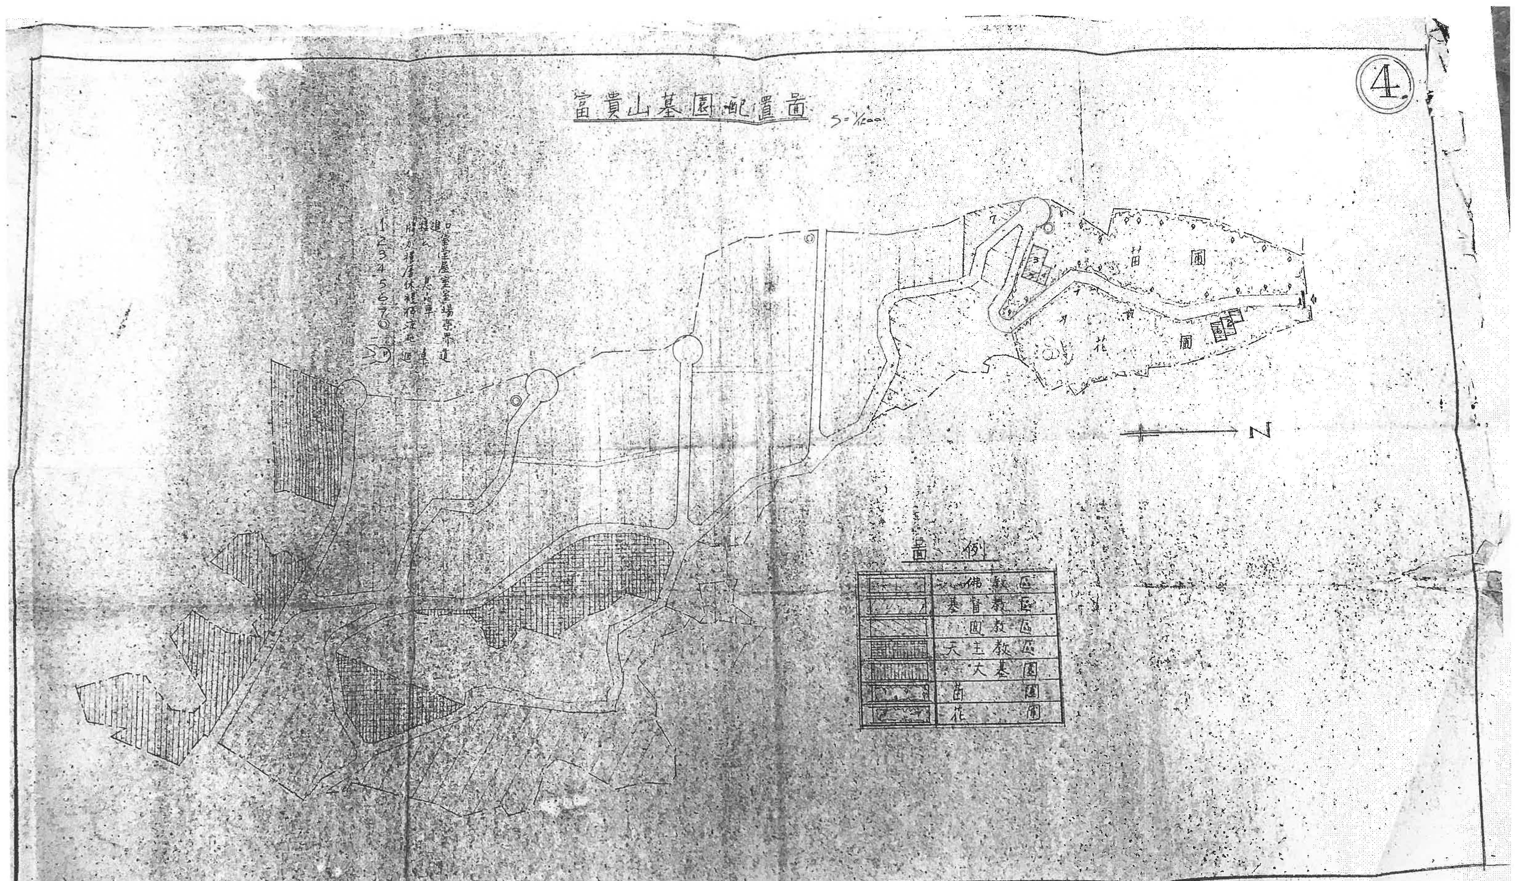

圖1 富貴山墓園60年間規劃圖

資料來源：新北市政府

由於殯葬管理條例施行後，1座墓園設施僅得由1個經營業者統籌代表對外經營，乃本案富貴山墓園嗣經新設立之（新)寶○股份有限公司（82年6月3日設立，下稱寶○公司）取得當時富貴山墓園10.3140公頃超過三分之二土地之使用權同意書後（由中○公司等出具同意書），依行為時殯葬管理條例第38條規定，於100年7月29日向新北市政府申請該公司為私立富貴山墓園殯葬設施經營業之設立許可，經該府以100年10月20日北府民生字第1001009204號函同意。至此，富貴山墓園之法定經營者為寶○公司，然實際上該墓園存有寶○公司經營之「寶○○○紀念園」，以及玫○○國際股份有限公司經營之「陽○○○」墓園。

次查內政部為永續保育國家特殊景觀、生態系統，保存生物多樣性及文化多元性並供國民之育樂及研究之需，前據國家公園法第6條第1項所定標準，經勘選規劃及審議後，報經行政院於74年5月23日通過「陽明山國家公園計畫」，並於同年9月1日公告在案。本案富貴山富園內之○○、○○○-2及○○○地號等3筆土地(面積約6.8公頃)，亦經依上開標準於當時劃入「陽明山國家公園計畫」範圍內之第三種一般管制區（○○地號部分土地及○○○-2、○○○地號土地）及第四種一般管制區（○○地號其餘部分，如圖2及圖3所示）；且於「陽明山國家公園計畫」嗣後之84年1月1日、94年8月15日及102年7月15日公告實施之歷次通盤檢討案，亦未曾獲同意劃出國家公園範圍，其中辦理第2次通盤討時，雖經相關人陳請劃出，然當時已經內政部國家公園計畫委員會決議否決 (即維持原計畫，不予劃出)，其不劃出之理由略以：「可保持國家公園計畫劃設之完整性，維護碧湖溪上游水源及國家公園鄰界特別景觀區緩衝區功能。」、「富貴山墓園之墓地現約有三分之二位於本園區範圍，現況並無新的開發。就實質環境面考量，該區毗臨生態保護區，如果劃出，後續可能因使用單位之管理因素造成衝擊，故宜審慎 ；另就社會人文面考量，該區域臨近社區及金山鄉重和村、兩湖村居民反對劃出」；另據營建署及陽管處表示，內政部早於75年3月19日公告「陽明山國家公園區域內禁止事項」之第4點已明定該公園禁止設置墳墓等其他妨害景觀之設施，故除該園74年成立前已開闢使用之設施外，原則禁止新增墳墓設施，僅允許該園成立前之既有設施依原規模、原樣態之原則進行修繕，是以本案富貴山墓園之墓穴、墓基等既有開發區域，於陽明山國家公園74年成立後並未擴大，此有73年航空照片及108年航空照片可資比對等語（按108年航空照片目視估計，目前既有墳墓設施約僅占上開3筆土地共約6.8公頃之六分之一，如圖4所示）。顯見本案富貴山墓園實尚乏劃出陽明山國家公園之充分理由。

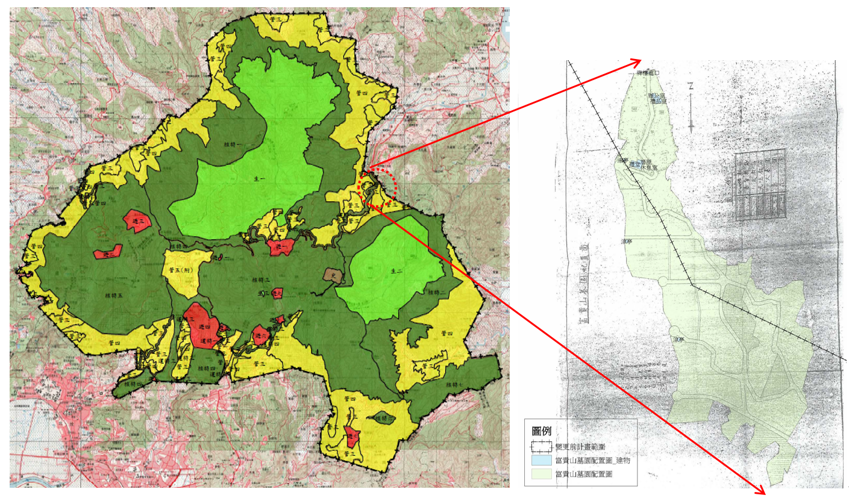

圖2 富貴山墓園地理位置圖

資料來源：營建署及陽管處

圖3 富貴山墓園土地使用分區及衛星影像地籍套繪圖

資料來源：營建署及陽管處

圖4 富貴山墓園航照圖

資料來源：營建署及陽管處

相關人於「陽明山國家公園計畫」自106年啟動第4次通盤檢討之際，取得富貴山墓園經營權及部分土地產權，嗣據以陳請將該墓園土地劃出國家公園範圍：

查陽管處為辦理「陽明山國家公園計畫（第4次通盤檢討）」案，先於105年12月23日成立「工作小組」(屬機關內部小組，由陽管處副處長擔任召集人)、106年2月24日成立「作業小組」(成員含外聘7位專家學者，共計21人，由陽管處處長擔任召集人)，並於106年間啟動相關作業及委外辦理「陽明山國家公園計畫（第4次通盤檢討）先期規劃案」（經評選由中華民國綠○○○保育協會辦理），另發函邀請當地行政區、里單位及地方民意代表與團體於106年9月21日至10月6日間舉辦先期規劃民眾座談會，再陸續辦理「陽明山國家公園計畫（第 4次通盤檢討）」說明會、公告公開徵求意見、草案公開展覽（自108年11月25日起公開展覽30日）。

在陽管處105年12月23日成立「陽明山國家公園計畫(第4次通盤檢討)」工作小組，據以啟動通盤檢討作業後，本案富貴山墓園經營者寶○公司旋由相關人陳○○取得經營權，並於106年5月31日變更負責人為董事長陳○○；其原規劃墓園範圍內經74年間劃入陽明山國家公園範圍之○○地號土地（面積6.5182公頃），亦經達○○數位股份有限公司（董事長為鍾○○）於107年10月31日以「拍賣」原因登記取得，而成為富貴山墓園最大地主；原規劃墓園範圍內之○○-2、○○○-2、○○○、○○○-2及○○○-1地號土地（面積1.1128公頃），則經平○國際股份有限公司（106年12月6日變更董事長為陳○○）於107年11月13日以「買賣」原因登記取得。

嗣上開通盤檢討作業過程，寶○公司先由甫上任董事長之陳○○於前揭106年10月6日通盤檢討座談會提出書面意見，再於107年1月2日、108年5月23日、108年6月6日提送陳情書，另透過立法委員趙○○辦公室於107年3月23日將陳情書轉交營建署，旨在建議陽管處將本案○○、○○○-2及○○○地號等3筆土地(屬墓園範圍，面積約6.8公頃)及○○○-1地號（非屬墓園範圍，擬供墓園聯外道路之用）等面積共約7.27公頃土地劃出國家公園範圍，案經陽管處於107年1月8日、107年3月31日、108年5月30日及108年6月11日函復將列入通盤檢討之人民團體陳情案進行研議。

陽管處忽視我國墓政、環境法制變遷，以及陽明山國家公園對於特有自然風景之維護與保育宗旨，草率決定將富貴山墓園土地劃出該園範圍：

查102年7月15日公告實施之前次「陽明山國家公園計畫(第3次通盤檢討)書」(p.8-5)第8章第2節有關國家公園「範圍調整原則」第1點原僅載明：「本園成立前『已發展之既有聚落』，有部分被劃入本園範圍，……得參酌道路、等高線、自然地形或地籍線，將合法或原有合法建築物所在土地劃出本園範圍。」然查陽管處未顧及本案富貴山墓園係未及受國土保育及環境保護相關專法檢視過之早期申設墓園，其部分土地既嗣經劃入國家公園範圍，自應以國家公園特有自然風景等之維護及保育為重，而不得任意劃出；縱可劃出，亦不得影響國家公園邊界之完整性以及邊界土地緩衝功能；況歷次通盤檢討亦均未曾認可將本案富貴山墓園劃出該公園範圍，乃該處竟先於107年10月3日所召開之第2次工作小組會議，主張將上開「範圍調整原則」修正為：「本園成立前已發展之既有聚落『或經依法核准之已開發區域』……將合法、原有合法建築物或『已開發區域』所在土地劃出本園範圍。」並提出兩方案(部分範圍劃出、全區劃出)處理富貴山墓園土地劃出事宜（如圖5所示），即有不當。

圖5 富貴山墓園劃出國家公園範圍之二方案對照圖

資料來源：營建署及陽管處

嗣中華民國綠○○○保育協會於後續提出之「陽明山國家公園計畫（第4次通盤檢討）先期規劃案成果報告書」，雖接受前揭「範圍調整原則」修正文字而將其載入報告書，惟針對本案富貴山墓園部分，則係以「依地籍、地形、道路與建築設施，將既有已開發，且部分位於國家公園範圍墓地劃出園區範圍」之原則，具體建議將該墓園內○○、○○○-1、○○○地號局部範圍約1.922公頃土地(屬環境敏感度為低至中等)劃出國家公園範圍（報告書第6-58至第6-60頁參照），亦即該報告書僅建議將○○、○○○-2及○○○地號內之既有已施設墳墓設施之墓地約1.922公頃劃出國家公園範圍，而非將寶○公司陳情之○○、○○○-2及○○○地號整筆土地（面積約6.8公頃）連同毗鄰擬供作墓園聯外道路之○○○-1地號土地劃出(4筆合計約7.27公頃）劃出國家公園範圍。然陽管處於107年11月29日召開之「『陽明山國家公園計畫（第4次通盤檢討）先期規劃案』勞務委託期末簡報會議」時，卻進一步決定依寶○公司之建議，擴大將富貴山墓園位於陽明山國家國家公園範圍內之○○、○○○-2、○○○及○○○-1地號全部整筆土地劃出(4筆合計約7.27公頃，如圖6所示），後續並據以提出「陽明山國家公園計畫（第4次通盤檢討）計畫書(草案)，於108年11月25日進行公開展覽，嗣經提該處109年3月26日召開之作業小組會議討論後，於109年5月11日以營陽企字第1091002050號函將「陽明山國家公園計畫（第4次通盤檢討）案」草案報請內政部營建署提報該部國家公園計畫委員會審議。

由於上開陽管處109年5月11日所提報「陽明山國家公園計畫（第4次通盤檢討）案」草案，決定將本案富貴山墓園位於陽明山國家國家公園範圍內全部土地及其聯外道路共約7.27公頃劃出國家公園範圍，明顯忽視我國墓政、環境法制變遷，以及陽明山國家公園對於特有自然風景之維護與保育宗旨，致引發各界質疑，案經109年8月10日內政部國家公園計畫委員會審議陽管處所報「陽明山國家公園計畫（第4次通盤檢討）」案之第2次專案小組會議，提出初步建議意見略以：「因涉及私有土地劃出之土地使用分區變更及園區範圍完整性等問題，請陽管處再行檢討，該案建議本次國家公園計畫通盤檢討暫不處理」，嗣提經110年1月22日內政部國家公園計畫委員會第129次會議決議：「變更第10案富貴山墓園劃出案：應就陽明山國家公園範圍內既有墓地使用管理進行整體通案檢討，並審慎考量園區範圍完整性，本次不予劃出，維持原計畫之管制」。

綜上，坐落新北市金山區之私立富貴山墓園，核係在私立墓園設置法令不備以及環境保護與國土保育尚乏相關審查法制時期之民國60年間申設（原規劃面積約10公頃），嗣其申設範圍內約7公頃土地業經政府本諸國家公園法對於特有自然風景之維護及保育等立法宗旨，於74年間依法定程序劃入陽明山國家公園範圍（禁止新設殯葬設施），且歷經「陽明山國家公園計畫」多次通盤檢討審酌後仍予以維持，而陽管處30餘年來亦嚴格管控而未有繼續擴大開發（依航照圖目視估計，迄74年間僅開發申設範圍7公頃之六分之一，至今維持不變），惟陽管處竟在缺乏充分理由及土地變更回饋機制，以及忽視我國陸續建立之環境法制已對環境保護與國土保育採取較嚴謹審查程序之下，仍於106年啟動之「陽明山國家公園計畫（第4次通盤檢討）」案內，恣意規劃將上開半世紀前所申設墓園內之7公頃土地全數劃出國家公園範圍，終致引發外界強烈質疑，而經內政部國家公園計畫委員會於110年1月22日決議不予劃出，核其規劃與審查過程失諸草率，確有之不當，應予檢討改進並引以為鑑。

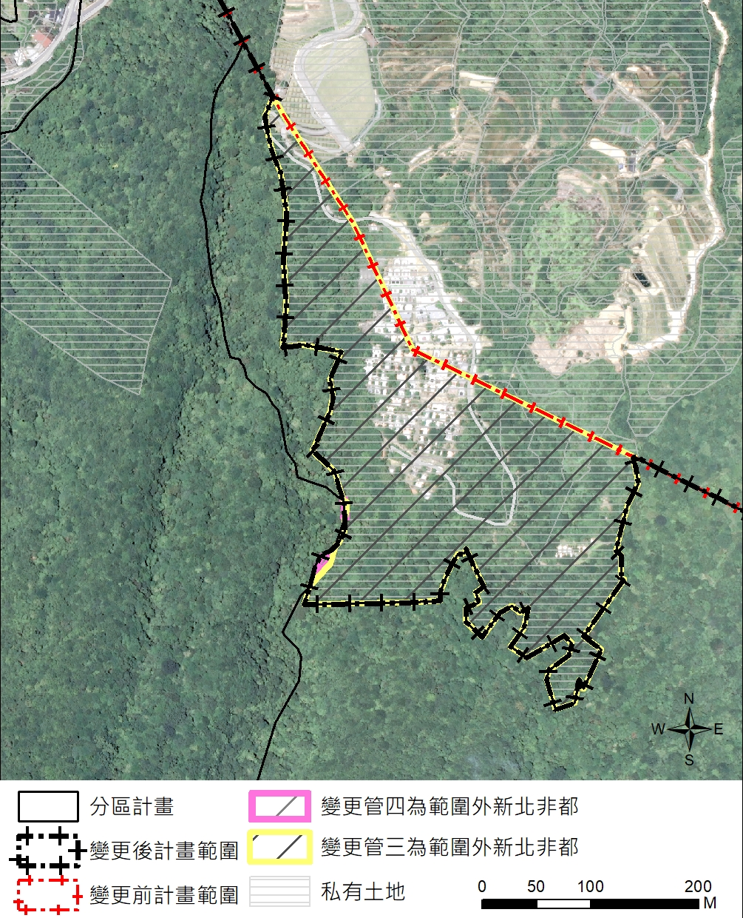

圖6 陽管處規劃將富貴山墓園劃出國家公園範圍示意圖

資料來源：營建署及陽管處

國家公園係為保護國家特有之自然風景、野生物及史蹟，並提供國民之育樂及研究而設立，其範圍於劃設後自不得任意縮減，如確有調整或將部分土地劃出之需，因涉及公共利益等重大事項，理應由法律加以明確規定其要件、程序，乃至土地變更利益回饋機制，或至少須由法律明確授權訂定法規命令據以執行，再就個案透過嚴格審查程序決定之，俾符法律保留原則及明確性原則，並杜絕弊端，惟內政部營建署未善盡上級機關指揮監督職責，竟坐視陽管處偏離法制程序，擅於102年「陽明山國家公園計畫（第3次通盤檢討）」案內，自訂國家公園「範圍調整原則」，據以前所未有、大規模將10處共約28.96公頃國家公園土地劃出，均有違失，應請內政部督促該署及陽管處確實檢討改進，並完備國家公園法等相關法制作業。

按國家公園法第3條、第4條、第7條及第8條規定，國家公園係為永續保育國家特殊景觀、生態系統，保存生物多樣性及文化多元性並供國民之育樂及研究，經內政部循勘查、規劃及該部國家公園計畫委員會之審議等程序後，再報經行政院核定而成立；其選址及範圍之劃設，同法第6條第1項並明定：「國家公園之選定基準如下：一、具有特殊景觀，或重要生態系統、生物多樣性棲地，足以代表國家自然遺產者。二、具有重要之文化資產及史蹟，其自然及人文環境富有文化教育意義，足以培育國民情操，需由國家長期保存者。三、具有天然育樂資源，風貌特異，足以陶冶國民情性，供遊憩觀賞者。」另該法施行細則第6條第1項亦規定：「國家公園計畫公告實施後，主管機關應每5年通盤檢討1次……。」顯見國家公園之劃設標的及程序，國家公園法均有明確規定。然經由法定程序劃設之國家公園，其範圍於劃設後自不得任意縮減，如確有調整或將部分土地劃出之需，因涉及公共利益等重大事項，理應由法律加以明確規定其要件、程序，乃至土地變更利益回饋機制，或至少須由法律明確授權訂定法規命令據以執行，並就個案透過嚴格審查程序以決定之，俾符法律保留原則及明確性原則，並杜絕弊端。惟查國家公園法對於國家公園範圍調整或部分土地劃出之要件、程序，乃至土地變更利益回饋機制，均缺乏明確規定或明確授權訂定法規命令以為規範，先予敘明。

次按內政部營建署組織條例第2條及第3條規定，國家公園之規劃、建設及管理事項為該署掌理事項，並由該署所設之國家公園組辦理相關事項，惟查該署長期來未正視前揭國家公園法之法制不備，對於陽管處辦理「陽明山國家公園計畫」第3次通盤檢討作業，於法令不備下即擅自於「陽明山國家公園計畫(第3次通盤檢討)」（102年7月15日公告實施）計畫書之第8章第2節，巧立國家公園「範圍調整原則」，據以前所未有、大規模將下列10處共約28.96公頃國家公園土地劃出（另如圖7所示），顯有未符國家公園劃設宗旨與程序之情形，竟亦坐視並同意提報經內政部國家公園計畫委員會審議通過，均有違失：

金山區重三社區0.68公頃。

淡水區糞箕湖1.88公頃。

士林區竹篙嶺1.06公頃。

士林區內厝1.20公頃。

士林區至善路3段219巷0.67公頃。

北投區大屯段二小段111-2、112、155-6地號等3筆土地0.10公頃。

北投區泉源段四小段312、313地號等2筆0.23公頃。

淡水區楓樹湖6.98公頃。

淡水區賓士園5.70公頃。

淡水區興福寮10.46公頃。

詢據營建署及陽管處相關人員表示，內政部自89年起即基於符合行政程序法及保障原住民權益等原因，提案修正國家公園法，惟修正草案因涉及資源保育及居民權益之衝突等課題而受各界關注，多次進出立法院皆因各界意見紛歧而尚未通過；目前內政部所擬國家公園法草案業於109年10月19日、11月11日、12月7日召開3次相關部會研商會議及於109年11月23日召開國家公園管理處研商會議，修正草案已初擬完成計7章42條，鑑於國家公園範圍調整或部分土地劃出，需依據國家公園計畫之變更(含通盤檢討)程序辦理，草案第13條已規定國家公園通盤檢討及個案變更之條件，並授權主管機關訂定國家公園計畫定期通盤檢討實施辦法，以符合法律保留原則並為執行之依據等語，惟對於上開法制不備部分，亦應請內政部納入修法範圍，以賡續完備國家公園法修法之法制作業。

圖7 「陽明山國家公園計畫(第3次通盤檢討)」劃出公園土地示意圖

內政部為辦理國家公園相關事務之審議事宜，特於「內政部國家公園計畫委員會設置要點」第4點明定應聘任專家學者擔任委員；另陽管處為辦理「陽明山國家公園計畫（第4次通盤檢討）」規劃作業，亦經聘任專家學者組成作業小組，核其目的無非在藉由外聘專家學者之多元及專業參與，以補政府機關於國家公園計畫內部審查之不足。惟查上開國家公園計畫委員會及「陽明山國家公園計畫（第4次通盤檢討）作業小組」，其外聘專家學者出席率時有未臻理想情形，對重要事項（如本案富貴山墓園劃出國家公園範圍事宜）之規劃及審議，亦未能進行履勘以檢覈實情，核有削弱外部審查功能之虞，應請內政部妥予研議改進機制，以落實並強化外部審查功能。

按國家公園法第4條明定：「內政部為選定、變更或廢止國家公園區域或審議國家公園計畫，設置國家公園計畫委員會，委員為無給職。」內政部並據此訂頒「內政部國家公園計畫委員會設置要點」。依該要點第3點、第4點及第8點規定，國家公園計畫委員會置委員33人至47人，其中1人為主任委員，由內政部部長或其指派次長兼任，其餘委員，由內政部部長就主管業務及其他有關機關之代表、專家學者、熱心公益人士、國家公園所轄直轄市副市長、縣（市）長派（聘）兼之，其中專家學者不得少於委員總數三分之一；非有過半數委員出席，不得開會。次按陽管處為辦理本案「陽明山國家公園計畫(第4次通盤檢討)」作業，亦經擬定「陽明山國家公園計畫（第4次通盤檢討）作業計畫」報經營建署於106年2月20日備查，嗣依該計畫於106年2月24日成立「陽明山國家公園計畫（第4次通盤檢討）作業小組」，並列明該小組之任務為：「（一）關於國家公園計畫通盤檢討先期規劃內容之建議事項。（二）關於國家公園計畫通盤檢討規劃內容之建議事項。（三）關於國家公園計畫變更、陳情意見之初步審議事項。」其成員除陽管處處長、所屬相關人員及營建署核派指導員外，另外聘7位專家學者，共計21人。核其目的無非在藉由外聘專家學者之多元及專業參與，以補政府機關於國家公園計畫內部審查之不足。

經查陽管處為辦理本案「陽明山國家公園計畫（第4次通盤檢討）」作業，分別於108年10月28日及109年3月26日召開兩次作業小組會議，其中108年10月28日召開之第1次會議討論重點包含陽明山國家公園計畫範圍調整原則之檢討，以及本案富貴山墓園等擬劃出國家公園個案之研議，俾據以辦理上開通盤檢討草案之公開展覽，核屬陽管處辦理本次通盤檢討之極重要核心議題，惟該次外聘專家學者出席率不佳，僅為29％（應出席7人，實際出席2人），且本件富貴山富園擬劃出國家公園範圍事宜，核係攸關公共利益及人民權益之重大事項，然該作業小組亦未安排進行履勘，足見上開陽管處成立作業小組以處理「陽明山國家公園計畫（第4次通盤檢討）」作業，其外部審查功能似有欠缺。

另為進一步瞭解過去陽管處土地及建築管理外部審查機制之實務作業，經檢視95年間爆發時任內政部次長顏萬進及陽管處長蔡佰祿於「北投線空中纜車BOT案」收賄並違法核發建築執照之弊案過程，當時陽管處雖依據行為時「加強山坡地雜項執照審查及施工查驗執行要點」組成加強坡審小組進行山坡地雜項執照之審查，然該處相關人員於該案即曾以臨時傳真通知山坡地審查之8位外審委員開會，致部分外審委員無法臨時排出行程，而有5位外審委員於95年5月17日第2次山坡地審查會議缺席，致該處相關內部人員有主導審查過程之機，因而通過該案之山坡地審查決議，足見陽管處對於該處為處理土地及建築事務所建立之外部審查制度，並未給予應有之重視，致產生弊端，實非一日之寒，亟待該處虛心檢討。

另查本院為瞭解國家公園計畫之外部審查機制，經進一步調閱內政部國家公園計畫委員會委員出席資料，亦發現外聘委員出席率未佳（如下表所示），同有削弱外部審查功能之虞。

綜上，應請內政部督同所屬營建署及陽管處妥予研議改進國家公園計畫相關審查機制，並落實及強化外部審查功能。

內政部國家公園計畫委員會專家學者及公益人士出席率統計表
會次及  日期  出席  情形 | 120 | 121 | 122 | 123 | 124 | 125 | 126 | 127 | 128 | 129
 | 108/05/17 | 108/08/16 | 108/09/20 | 109/01/21 | 109/03/20 | 109/05/15 | 109/07/17 | 109/08/21 | 109/12/18 | 110/01/22
實際出  席人數 | 12 | 9 | 9 | 8 | 14 | 9 | 11 | 11 | 8 | 11
應出席人 數 | 21 | 21 | 21 | 21 | 21 | 21 | 21 | 21 | 21 | 21
出席率 | 57.1% | 42.9% | 42.9% | 38.1% | 66.7% | 42.9% | 52.4% | 52.4% | 38.1% | 52.4%

註：專家學者及公益人士身分委員應出席人數分別為18人及3人。

資料來源：營建署

陽明山國家公園因屬都會型國家公園，且富有特殊景觀及溫泉資源，除計畫管制與土地變更及建築管理，多與當地民眾權益及公共利益息息相關外，亦常吸引開發業者爭取開發大型（溫泉）旅館（如北投線空中纜車及馬槽溫泉旅館開發案），或企圖興建豪華別墅（如所謂「七七行館」案），原即應有較高密度之監督與防弊機制，以杜絕弊端，然陽管處近來卻一再發生相關弊案或爭議案件，究如何持續強化陽管處之內部業務水平與垂直管控以及外部監督機制，允應請內政部妥予研處。

陽明山國家公園因屬都會型國家公園，且富有特殊景觀及溫泉資源，除計畫管制與土地變更、建築管理，多與當地民眾權益及公共利益息息相關外，亦常吸引開發業者爭取開發大型（溫泉）旅館（例如前述北投線空中纜車案及馬槽溫泉旅館開發案），或企圖興建豪華別墅（如所謂「七七行館」案），或爭取脫離國家公園之管制，其隱含之巨大開發利益，屢屢引發外界質疑或發生弊端，茲舉案例如下：

「北投線空中纜車BOT開發」弊案：

橫跨臺北市都市計畫及陽明山國家公園計畫範圍之「北投線空中纜車BOT開發案」，原係由臺北市政府於94年4月20日公告招商（預定於同年6月1日截止收件，同年月15日完成綜合評審），招商文件載明用途為纜車場站及相關設施，其中場站規劃包括休憩設施、餐飲設施，場站用地約0.722 公頃，設置山下站、第一中間站（即龍鳳谷站）、第二中間站（即陽明公園站）及山上站等4場站，另外包括二處素地開發，即山上站及龍鳳谷遊憩區。然招標公告期間，內政部於94年5月12日公告「陽明山國家公園北投線空中纜車計畫個案變更計畫」(自94年5月12日起生效)，於變更計畫中將「遊四」用地允許使用項目增加服務中心、「研習住宿設施」、溫泉遊憩設施等。案經力○建設股份有限公司（下稱力○公司）參與投標，並向臺北市政府提出「整體規劃開發投資計畫書」、「力○建設徵求民間機構參與興建暨營運北投線空中纜車整體規劃開發投資計畫書摘要總說明」後，於94年6月21日取得最優申請人資格（案內於山上站之素地開發，原僅規劃設置40個團體環境生態教育研習住宿套房、60個室內溫泉生態體驗室），嗣於同年8月19日與臺北市政府完成議約程序，同年12月9日由力○公司成立之特許公司即儷○○開發股份有限公司（下稱儷○○公司，實際負責人為郭○○）與臺北市政府完成簽約。

儷○○公司實際負責人郭○○考量本案如依臺北市政府原招商公告內容，僅經營纜車及休憩餐飲設施，利潤不高，而山上站位於陽明山國家公園內，如在該處興建大型溫泉觀光飯店，則利益驚人，乃由儷○○公司於95年1月26日提出修正財務計畫內容供審查，並增加大量「研習住宿設施」、「溫泉休憩設施」等建物，亦即規劃在山上站興建套房183間，且參考春天酒店及中國麗緻飯店客房收費，室內親子溫泉體驗池則規劃為64間親子遊憩型態，另有溫泉遊憩設施及溫泉生態體驗大眾池，意圖以「研習住宿設施」、「溫泉遊憩設施」為名，而行經營大型溫泉觀光飯店之實。由於該等規劃內容並非專供研習者住宿使用，且建築量體過大，所規劃183間房對交通亦有相當程度影響，顯與前於規劃階段經內政部國家公園計畫委員會審議通過之「預先評估環境影響報告書」有所不同，郭○○等即共同基於對於時任陽管處處長之蔡佰祿關於違背職務不依法執行覈實審查環境差異性分析報告書之行為交付賄賂之概括犯意聯絡，要求蔡佰祿護航，並陸續交付賄款新臺幣（下同）800萬元，而蔡員亦予以協助，對於儷○○公司後續函報之環境差異性分析報告書(素地開發配置計畫差異說明書)，於95年2月24日決行發函准予備查(直接將承辦人函稿主旨欄所擬「惟請依說明修正相關內容後過處」之文字刪除)，並副知營建署，另於同年3月15日函復營建署略以：「本案前已依國家公園法第14條及其施行細則第10條規定完成相關報核許可程序」等語。

由於營建署前已針對上情提出質疑，嗣見陽管處仍未覈實審查，乃提高層級，由該署於95年4月12日下午召開「研商陽明山國家公園區內有關北投線空中纜車BOT案審查作業疑義會議」，經決議「…… (五)請臺北市政府依陽管處95年2月24日函示，針對本案增加之項目及配置調整後對環境之影響、必須加強水保、景觀、環境監測及衍生交通衝擊、溫泉取供、生態補償及減少支柱等面向需為補充差異說明部分，修正預先評估環境影響報告書差異說明書，函送陽管處再詳予檢視審查後函覆審查結果，俾利後續建築許可審查。」郭○○等見阻力甚大，已非蔡佰祿一人所能主宰，乃轉向求助於時任內政部政務次長顏萬進，並於95年4月18日交付賄款120萬元予顏員，顏員嗣以其職權上之權力施壓內政部所屬營建署及陽管處，枉顧本案依規定應作環境差異分析審查，果有符合應行環境影響評估之規定，即有進行環評之必要，卻不斷要求陽管處違法發照，是其於收受郭○○所交付120萬元賄賂後有違背職務之行為。而蔡佰祿針對儷山林公司提報之開發配置計畫調整補充差異說明書，嗣竟再刪改陽管處承辦人所簽擬本案仍有交通、環境、水土保持疑慮之審查意見後，於95年5月19日函復臺北市新工處略以：陽管處已將儷○○公司差異分析報告審查完結並予以備查在案。

嗣蔡佰祿明知本案有前開山上站素地開發應減量配置，及山上站素地開發增設研習住宿設施及溫泉遊憩設施已與預先評估環境影響內容不同，在郭○○所經營之儷○○公司提出環境差異分析審查確認無庸進行環評前，不得逕予核發山上站之建照，卻仍不顧該處企劃課95年6月2日審照簽文上所簽註本案仍有量體及環評疑慮之意見，而於95年6月2日同意核發山上站及陽明公園站建造執照。

案經臺北地檢署於95年間提起公訴後，蔡佰祿遞經96年9月14日台北地院95年度矚訴字第4號判決：公務員連續對於違背職務之行為，收受賄賂，處有期徒刑貳年陸月，褫奪公權貳年(因蔡員未提起上訴而判決定讞)。顏萬進則經101年7月26日臺灣高等法院99年度重矚上更(二)字第302號判決：公務員對於違背職務之行為收受賄賂，以及利用職務上之機會，以詐術使人將本人之物交付(涉他案違法情節)，合併應執行有期徒刑拾貳年陸月，褫奪公權捌年，遞經102年11月28日最高法院102年度台上字第4819號判決駁回其上訴。

「七七行館」弊案：

據媒體於102年11月間報導，坐落陽明山國家公園內之臺北市北投區泉源段3小段○○○地號等國有土地疑遭毗鄰所謂「七七行館」（泉源路○○-2、○○-3號）相關人大規模違法占用，地面上闢為景觀草皮，草皮下私建秘窟，行徑誇張；又該「七七行館」獲核發建築執照之過程疑點重重，毗鄰舊廠房（泉源路○○號）亦似遭違法大肆改建等情。

案經本院於102年11月21日立案調查並續行調卷及函詢事宜，再於103年1月17日詢問陽管處處長等相關人員，並經本院提示相關事證後，該處相關人員於受詢時自承錯誤核發建築執照，並迅於同年1月20日撤銷上開「七七行館」建造執照與使用執照（舊廠房涉及違建部分，陽管處另已先於102年12月16日強制拆除）。經本院調查發現，上開泉源段3小段○○○地號為地形地界完整、區位甚佳之大面積國有土地（分割前原面積：10,000.70㎡），原自民國50年代起即遭占用為工廠使用（泉源路○○號），而占用人嗣並無意承租且工廠亦已廢棄，惟財政部國有財產署（下稱國產署）卻未積極收回，乃種下有心人藉機蠶食國有土地之遠因。嗣87年間，相關人劉政池購置上開廢棄廠房後未久，即違規擅行增修建，其後又循下列步驟一步步遂行其「承租國有土地進一步興建所謂『七七行館』雙併別墅」之目的：１、承租廢棄廠房所坐落國有土（基）地→２、申請分割廠房基地，致廠房與附屬建物「倉庫」、「水塔」分屬不同地號→３、單獨將附屬建物「倉庫」、「水塔」贈與親屬，造成主附屬建物化整為零再一分為三→４、由親屬分別申請附屬建物「倉庫」、「水塔」編釘門牌，塑造分戶之假象→５、由受贈親屬以附屬建物「倉庫」、「水塔」所有人之身分換約承租該附屬建物基地→６、由受贈親屬以附屬建物「倉庫」、「水塔」基地承租人身分向國產署取得土地使用權同意書→７、刻意將實體並未拆除之上開附屬建物虛偽申請建物滅失登記（避免建照審查機關察覺該建物乃係附屬建物之性質）→８、由受贈親屬申請將已分離之附屬建物「倉庫」、「水塔」拆除新建雙併別墅（如圖8所示）。

經檢視本案國土遭切割蠶食及竊佔之淪喪過程，雖可歸責於有心人之鯨吞蠶食，惟陽管處等相關機關怠忽職責、自失立場，厥為主因，案經本院於103年3月間糾正陽管處及國產署等機關在案，其中涉及陽管處之疏失部分，包括:

89年11月間未詳查本案泉源段3小段○○○-3地號上之「倉庫」、「水塔」係屬○○○○○建號工廠之附屬建物，竟單獨核准其拆除新建為雙併地上2層地下1層之所謂「七七行館」（泉源路○○-2及○○-3號），核有怠忽建築主管機關職責之咎。

無視臺北市北投區泉源段3小段○○○○○建號建物（門牌：泉源路○○號）自87年起即一再遭查報違法增修建之事實，竟置政府公權力於不顧而延宕10餘年未依法處置，洵有違失。

於93年間已接獲查報本案泉源段3小段○○○及○○○-6地號國有土地遭竊佔刻正施工意圖暗埋貨櫃地下室，惟竟疏未積極監控且事後草率查核即予以結案，致該等貨櫃暗藏國有土地下近10年而未獲依法處置，實難辭違失之咎。

本案陽管處前處長蔡佰祿等人，經臺灣士林地方檢察署以涉及貪污治罪條例之圖利罪，於103年1月27日提起公訴，雖遞經最高法院於108年12月17日駁回檢察官上訴(3人判決無罪定讞)，然陽管處相關人員行政違失責任明確，蔡佰祿（記過1次）及續任處長等8人，業經處以申誡2次至記過1次及調職之處分。

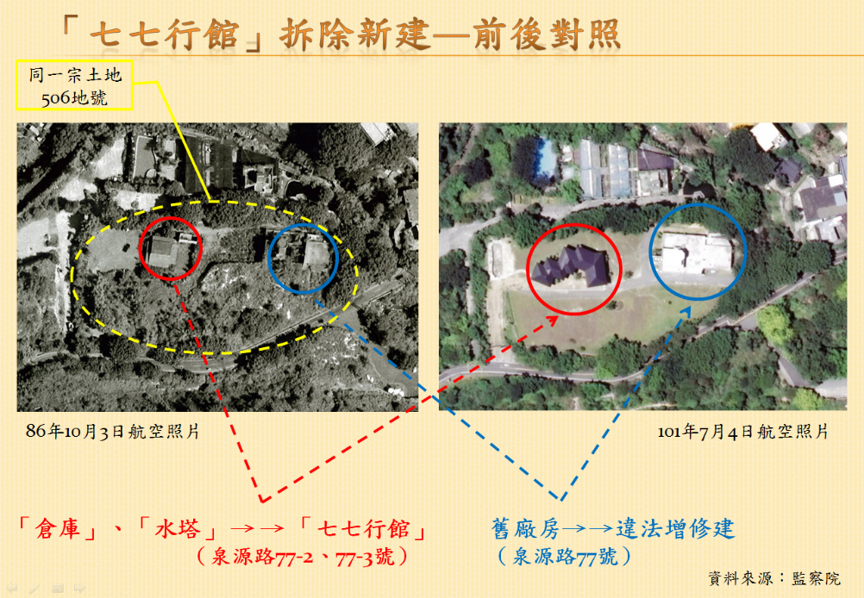

圖8 「七七行館」弊案示意圖

資料來源：監察院

馬槽遊憩區(遊一)溫泉旅館開發爭議案：

馬槽遊憩區(遊一)為陽明山國家公園最北端之遊憩區，緊臨陽金公路旁，即馬槽橋之北側，面積約33.42公頃，全區呈南向北漸低之走勢，並以馬槽溪劃分為東、西兩區，東區約18公頃、西區約15公頃，依內政部於82年3月核定公告實施之細部計畫，係以國家公園事業投資經營管理方式，獎勵民間業者整體投資開發為原則，並由陽管處核轉層准並監督，其東、西二區嗣分別經旭○○建設公司及陽○○○○公司提出申請投資整體開發。

據營建署表示，依陽明山國家公園計畫、馬槽遊憩區細部計畫規定，因馬槽遊憩區富含天然溫泉資源及遊憩潛力，除必要公共設施、遊憩設施、保育用地外，以「溫泉旅館暨相關設施」為發展主題，其允許申設之使用項目、土地使用強度以陽明山國家公園計畫、馬槽遊憩區細部計畫所載內容為最大值。其東區開發案，經內政部國家公園計畫委員會同意籌設許可併行開發許可審議，先進行環境影響評估審查，案經開發業者於99年2月重新檢送環境影響說明書至陽管處轉送行政院環境保護署審查，經該署於99年9月召開第1次審查會議，後因開發單位未依該署規定期限補正，故該署於102年3月6日依環境影響評估法第13條之1規定請陽管處駁回開發行為許可申請。

至於西區開發案，其籌設許可經陽管處於99年11月依國家公園法規定提報本案投資經營計畫書至營建署提報內政部國家公園計畫委員會審議，經該委員會專案小組分別於100年1月、5月及101年3月、7月召開4次審查會議，嗣開發單位於102年4月完成計畫書修正並經陽管處轉陳內政部辦理續審事宜。然因馬槽遊憩區（遊一）存有水源不足及地質安全（地質情況至為敏感）等疑慮，爭議過大，致引發各界質疑，案經內政部國家公園計畫委員會102年5月29日第5次專案小組審查會議結論：本區地質環境安全仍具有相當潛在式的破壞疑慮，用水來源亦明顯不足，取水方式無法符合國家公園事業經營之永續原則，對於災害應變與情境模擬亦不足以保障安全，建議予以駁回，並請開發單位補充具體解決對策及意見後，提請大會討論是否予以駁回，嗣經陽明山娛樂事業有限公司於103年6月20日申請撤案。

綜上開發過程，凸顯馬槽遊憩區獎勵民間業者整體投資開發「溫泉旅館暨相關設施」之政策，以及營建署與陽管處之決策過程，均有欠周延及缺乏透明性，嗣因本案爭議過大，以及馬槽西區範圍位於地質敏感區，考量區域涉及地質災害敏感、遊憩環境安全維護，陽管處業嗣從善如流，於「陽明山國家公園計畫（第4次通盤檢討）計畫案」內，調整遊憩區範圍，將原遊憩區內屬該園成立前已有聚落或建築物零星分布之土地參酌現況土地使用情形，將土地調整為第三種一般管制區；原遊憩區內屬於環境敏感地區，參酌現況土地情形，調整為特別景觀區。

檢視前揭弊案及爭議案件之發生原因，除不肖公務員之貪念外，陽管處土地使用管制及建築執照核發之內外監督機制不足，核屬重要原因。經據內政部政風處表示，營建署所屬8個國家公園管理處均無設置政風機構，亦無專職政風人員，其政風業務由機關首長指定業務單位人員1人兼辦，陽管處現由解說教育課技正兼辦政風業務，主要負責政風宣導及諮詢，每月須彙報風險狀況與重點工作彙整表至營建署政風室，因非專職政風，同時須辦理其本職業務，致核心政風業務仍須由營建署政風室規劃執行，然因因陽管處幅員廣闊，業務繁雜，相較其他管理處業務風險為高，現存風險主要涉及執行建管業務與審核，且近幾年發生多起土地開發及建築管理社會矚目案件，常遭外界質疑及物議，兼辦政風之人員實難以機先有效掌握機關政風狀況及風險弊端業務，故該處前會同營建署政風室於106年8月24日內政部組改籌備小組會議中，建議於陽管處增設政風機構或政風人員，惟因預算員額不足無法設置，是以針對陽管處政風業務，該處、營建署政風室與陽管處兼辦政風人員，僅能在有限人力下，勉力協助機關推動各項政風業務等語。

綜上，陽明山國家公園因屬都會型國家公園，且富有特殊景觀及溫泉資源，除計畫管制與土地變更及建築管理，多與當地民眾權益及公共利益息息相關外，亦常吸引開發業者爭取開發大型（溫泉）旅館（例如前述北投線空中纜車及馬槽溫泉旅館開發案），或企圖興建豪華別墅（如所謂「七七行館」案），原即應有較高密度之監督與防弊機制，以杜絕弊端，然陽管處近來卻一再發生相關弊案或爭議案件，究如何持續強化陽管處之內部業務水平與垂直管控以及外部監督機制，允應請內政部妥予研處。

處理辦法：

調查意見一至二，提案糾正內政部營建署及所屬陽明山國家公園管理處。

調查意見三至四，函請內政部督同所屬營建署及陽明山國家公園管理處確實檢討改進見復。

檢附派查函及相關附件，送請內政及族群委員會會議處理。

調查委員：葉宜津
蔡崇義
施錦芳

中 華 民 國 110 年 4 月 20 日

臺北地檢署109年9月21日第109年度偵字第21465、第25331號檢察官不起訴處分書及該署109年9月21日新聞稿參照。
新北市政府109年9月14日新北府民殯字第1095118807號函、內政部政風處109年9月23日內政處字第1090341712號函、臺北地檢署109年9月29日北檢欽號109偵21465字第109908511號函、陽管處109年9月26日營陽企字第1091003824號函、內政部109年10月5日內授營園字第1090817346號函、臺北地院110年1月15日北院忠文澄字第1100000238號函、營建署110年2月25日營署園字第1101034760號函及陽管處110年2月4日陽企字第1100002003號函參照。
內政部全國殯葬資訊入口網(網址：https://mort.moi.gov.tw/frontsite/cms/serviceAction.do?method=viewContentDetail&iscancel=true&contentId=MjcyMw==，瀏覽日期：110年1月15日)。
該規則原無法律授權依據，嗣於81年修正為「臺灣省喪葬設施設置管理辦法」時，始於第1條明示該辦法係依墳墓設置管理條例第29條後段規定訂定。
據統計，我國遺體火化率由82年不到5成，至98年起已突破9成，108年更提升至98.7%，火化數再創我國推動火化政策以來之新高，顯示民眾喪葬觀念隨政府宣導及時代進步已有大幅改變(資料來源：內政部全國殯葬資訊入口網，https://mort.moi.gov.tw/frontsite/cms/serviceAction.do?method=viewContentDetail&iscancel=true&contentId=MjUzNg==，瀏覽日期：110年2月8日)。
國家公園法第6條第1項規定：「國家公園之選定基準如下：一、具有特殊景觀，或重要生態系統、生物多樣性棲地，足以代表國家自然遺產者。二、具有重要之文化資產及史蹟，其自然及人文環境富有文化教育意義，足以培育國民情操，需由國家長期保存者。三、具有天然育樂資源，風貌特異，足以陶冶國民情性，供遊憩觀賞者。」
原臺灣省政府核准土地為頂中股段硫磺子坪小段○○、○○-1、○○○-2、○○○、○○○-2、○○○-1、○○○、○○○、○○○、○○○、○○○地號，嗣經土地分割合併為上述本文所揭地號土地。
原89-1地號於101年2月1日併入○○-1地號，○○-1地號又於101年3月29日分割出○○-8、○○-9、○○-10、○○-11、○○-12、○○-13、○○-14、○○-15、○○-16、○○-17地號。
資料來源:經濟部商業司「商工登記公示資料查詢服務」網站。
當時殯葬管理條例第38條第1項規定:「經營殯葬服務業，應向所在地直轄市、縣 (市) 主管機關申請設立許可後，依法辦理公司或商業登記，並加入殯葬服務業之公會，始得營業。其他法人依其設立宗旨，從事殯葬服務業者，應向所在地直轄市、縣 (市) 主管機關申請經營許可，領得經營許可證書，始得營業。」
園區地址：新北市金山區重和里○○○，寶○公司「寶○○○紀念園」網站參照（http://www. ○○○○○○○○.com.tw/，瀏覽日期: 109年9月18日）。
園區地址：新北市金山區○○○○之○○○號，玫○○國際股份有限公司「陽○○○」網站參照（http://www. ○○○○○○○○.com.tw/view.html，瀏覽日期: 109年9月18日）。
陽管處94年「陽明山國家公園計畫（第2次通盤檢討）摘要說明」之人民團體陳情意見綜理表(第111至112頁)參照。
新北市政府於106年5月31日同意寶○公司變更負責人為董事長陳○○(資料來源:新北市政府106年12月21日新北府民字第1063689252號函，以及經濟部商業司「商工登記公示資料查詢服務」網站)。
達○○數位股份有限公司係於91年10月2日核准設立(原名：幸○○○○數位股份有限公司)，董事長為鍾○○（資料來源:經濟部商業司「商工登記公示資料查詢服務」網站)。
平○國際股份有限公司係於99年8月10日核准設立，董事長原為鍾○○，106年12月6日變更代表人為董事長陳○○（資料來源:經濟部商業司「商工登記公示資料查詢服務」網站)。
按國家公園法自61年6月13日制定公布以來，僅於99年間曾增、修3條文，然期間我國已陸續設立9座國家公園及1座國家自然公園。
資料來源：「陽明山國家公園計畫(第3次通盤檢討)」計畫書(102年7月15日實施)。
據內政部國家公園計畫委員會名冊（108.3.1～110.2.28）所載，該委員會成員計47人，包括:機關代表13人、專家學者18人、公益人士3人、地方政府首長或副首長13人。
109年3月26日召開之第2次作業小組會議專家學者出席率為71％（應出席7人，實際出席5人）。
資料來源：最高法院102年11月28日102年度台上字第4819號判決。
資料來源：最高法院102年11月28日102年度台上字第4819號判決及營建署與陽管處之書面說明。
依儷○○公司內部規劃，該等「研習住宿設施」、「溫泉遊憩設施」實際上即為大型溫泉觀光飯店。
按國家公園法施行細則第10條規定：「依本法第14條及第16條規定申請許可時，應檢附有關興建或使用計畫並詳述理由及預先評估環境影響。其須有關主管機關核准者，由各該主管機關會同國家公園管理處審核辦理。」
蔡佰祿自86年起擔任陽管處處長，95年6月9日退休。
顏萬進自95年1月25日起，任內政部政務次長，嗣因北投纜車弊案於95年7月19日遭羈押，並於同日請辭該職務。
同案另有時任陽管處建管小組組長蔡銘添及該處建管小組技士許國榮遭判刑確定(蔡銘添、許國榮公務員，共同對於主管之事務，明知違背法律、職權命令，直接圖私人不法利益，因而獲得利益，蔡銘添處有期徒刑伍年，褫奪公權參年，許國榮處有期徒刑參年，褫奪公權貳年)；2人另經內政部於95年12月8日移付懲戒並先行停職(2人於96年7月31日辭職)。嗣經原公務員懲戒委員會於102年12月23日議決免議(理由：被付懲戒人受禠奪公權之宣告，處分已無必要)。
資料來源：本院於103年3月間調查報告與糾正案文。
國產署北區分署嗣依本院調查所得事證，於103年間提起返還土地之訴，現繫屬臺灣高等法院更審中。
本案另涉及國有土地出租出售刑事責任部分，原財政部國有財產局臺灣北區辦事處（現為國產署臺灣北區分署）處長洪○○，經108年7月2日臺灣高等法院107年度上訴字第2503號判決：「犯公務員對主管之事務圖利罪對主管之事務圖利罪，處有期徒刑伍年貳月，褫奪公權參年。」嗣經109年7月29日最高法院108年度台上字第 2881號判決：「原判決撤銷，發回臺灣高等法院。」（現仍繫屬臺灣高等法院中）。
82年6月4日核准設立，持股者為董事長周○○等人（資料來源:經濟部商業司「商工登記公示資料查詢服務」網站)。
85年2月12日核准設立，由遠○國際投資股份有限公司等公司法人出資設立（資料來源:經濟部商業司「商工登記公示資料查詢服務」網站)。
天下雜誌第521期（102年5月1日出刊）媒體報導參照。

